

**Об утверждении Плана по управлению пастбищами и их использованию**

Решение Улытауского районного маслихата области Ұлытау от 24 мая 2023 года № 17

      В соответствии с законами Республики Казахстан "О местном государственном управлении и самоуправлении в Республике Казахстан", "О пастбищах", маслихат Улытауского района РЕШИЛ:

      1. Утвердить План по управлению пастбищами и их использованию Улытауского района на 2023-2024 годы, согласно приложению.

      2. Настоящее решение вводится в действие по истечении десяти календарных дней после дня его первого официального опубликования.

|  |  |
| --- | --- |
| *Председатель Улытауского районного маслихата* | *А. Құрмансейітов* |

|  |  |
| --- | --- |
|  | Приложение 1 к решению ІІ сессии Улытауского районного маслихата от "24" мая 2023 года № 17 |

**План по управлению и использованию пастбищ Улытауского района на 2023-2024 годы**

      План по управлению пастбищами и их использованию по Улытаускому району на 2023-2024 годы (далее - План) разработан в соответствии с Законом Республики Казахстан от 20 февраля 2017 года "О пастбищах". Настоящий План обеспечивает рациональное использование пастбищ, устойчивое обеспечение потребности в кормах и предотвращение процессов деградации пастбищ.

      План содержит:

      1) Территория Улытауского района по категориям земель представлена в Приложении 1 к Плану по управлению и использованию пастбищ Улытауского района на 2023-2024 года.

      2) Наименования сельских округов и населенных пунктов, согласно Приложению 2 к Плану по управлению и использованию пастбищ Улытауского района на 2023-2024 года.

      3) Данные о численности поголовья сельскохозяйственных животных в разрезе сельских округов, владельцев крестьянских и личных подсобных хозяйств отражены в Приложении 3 к Плану по управлению и использованию пастбищ Улытауского района на 2023-2024 года.

      4) Схема четырехпольного пастбищеоборота со следующими сроками стравливания, по календарному графику представленными в Приложении 4 к Плану по управлению и использованию пастбищ Улытауского района на 2023-2024 года.

      5) Количество гуртов, отар сформированных по видам сельскохозяйственных животных в разрезе сельских округов отображены в Приложении 5 к Плану по управлению и использованию пастбищ Улытауского района на 2023-2024 года.

      6) Сведения о ветеринарно-санитарных объектах на территории Улытауского района представлены в Приложении 6 к Плану по управлению и использованию пастбищ Улытауского района на 2023-2024 года.

      7) Обеспечение пастбищами сельских округов и данные о численности поголовья сельскохозяйственных животных владельцев личных подсобных хозяйств представлены в Приложении 7 к Плану по управлению и использованию пастбищ Улытауского района на 2023-2024 года.

      8) схемы (карта) расположения пастбищ на территории административно-территориальных единиц в разрезе категорий земель, собственников земельных участков и землепользователей на основании правоустанавливающих документов и карты с обозначением внешних и внутренних границ и площадей пастбищ, в том числе сезонных, объектов пастбищной инфраструктуры представлены согласно Приложениям 8-27 к Плану по управлению и использованию пастбищ Улытауского района на 2023-2024 года;

      9) приемлемые схемы пастбищеоборотов и схемы доступа пастбище пользователей к водоисточникам, представлены согласно Приложениям 28-47 к Плану по управлению и использованию пастбищ Улытауского района на 2023-2024 года.

**Сведения о емкости пастбищ.**

      Одним из методов определения емкости пастбищ в пастбищный период является метод определения на основе имеющихся данных о продуктивности пастбищ. Суточная потребность в зеленом корме для различных видов животных определяется по зоотехническим нормам, принятым в хозяйстве. Однако, ориентировочно можно придерживаться следующих норм зеленого корма (в среднем на одну голову): коровам в зависимости от удоя 40-75 килограммов, молодняку крупного рогатого скота старше 1 года 30-40 килограммов, молодняку до 1 года 15-25 килограммов, овцам 6-8 килограммов, ягнятам 2-3 килограмма, лошадям 30-40 килограммов. Продолжительность пастбищного периода в различных зонах в среднем следующая: в лесной зоне 130-140 дней, в лесостепи 150-200 дней, в степи 180-200 дней.

      Таким образом, зная урожай пастбища, суточную потребность животного в зеленом корме и продолжительность пастбищного периода, можно определить емкость пастбища.

      Существует несколько систем пастьбы, из которых наиболее известны следующие:

      - вольная, или бессистемная пастьба, когда скот пасется по всему пастбищу ежедневно в течение всего пастбищного периода;

      - пастьба на привязи, состоящая в том, что животное пасется на веревочной или цепной привязи на небольшом участке пастбищ, а потом переводится на другой участок, затем на следующий и так далее;

      - загонная система пастьбы, когда пастбищный участок делят на несколько загонов и стравливают их скоту поочередно. На территории Улытауского района применяется только вольная и загонная система пастьбы. На привязях иногда пасут племенных быков или же слабых, старых животных.

      Загонная система пастьбы. Основное звено рационального использования пастбищ – загонная система пастьбы. По сравнению с бессистемной пастьбой этот способ имеет огромные преимущества. При бессистемном (вольном) выпасе скота в травостое постоянно уменьшается количество хорошо поедаемых злаковых и бобовых растений, наконец, ценные растения исчезают, заменяясь плохо поедаемыми и не поедаемыми травами, а также низкорослыми, малоурожайными растениями. В результате во второй половине пастбищного сезона животные испытывают недостаток в питании и вынуждены поедать малоценные или перестоявшие растения. При загонной системе пастьбы эти недостатки устраняются, сохраняется высокая продуктивность пастбищ и состояние травостоя.

      При загонной системе пастьбы пастбищный участок делят на загоны, травостой которых стравливают скоту по очереди. Сначала скот пасут в первом загоне, а потом, когда на этом участке растительность будет стравлена, скот перегоняют на второй загон. По окончании стравливания во втором загоне, скот перегоняют в третий, затем в четвертый и так поступают до тех пор, пока не будут использованы все загоны, после чего скот переводят снова в первый загон. Начинается второй цикл стравливания в порядке очередности всех загонов. Каждый загон должен быть свободным от выпаса 25-30 дней, чтобы трава на этом участке хорошо отросла. При загонной системе пастьбы значительно уменьшается площадь, потребная для содержания скота, удои коров в пастбищный период повышаются в среднем на 15-25%, а привес живого веса молодняка на 25-30% по сравнению с бессистемной пастьбой.

      Для различных природных зон и типов пастбищ разработаны соответствующие схемы пастбищеоборота. По данным В.И. Ларина в условиях Казахстана за пастбищный период в сухостепной зоне возможно отрастание одной-двух отав, в этой связи число циклов стравливания травостоя рекомендуется в сухостепной зоне – два-три. В трехпольном пастбище обороте, рекомендованном для пастбищ сухостепной зоны, предусматривается в среднем двукратное стравливание травостоя: 1-е поле – трехкратное стравливание, начиная с весны текущего года, 2-е поле – двукратное летом и осенью, 3-е поле – однократное осенью после созревания и осыпания семян. Каждое поле пастбищеоборота в процессе выпаса делится на загоны очередного стравливания, число которых устанавливается с учетом конкретных условий года. Продолжительность пребывания скота в загоне не должна превышать 6 дней.

      Среднее количество загонов в пастбищеобороте для этого типа пастбищ, может быть исчислено по формуле:

      Количество загонов = (продолжительность пастбищного периода /допустимая продолжительность пребывания скота в загоне /число циклов стравливания) /1,5, то есть 180/6/2=15.

      В трехпольном пастбищеобороте предусматривается в среднем двукратное стравливание травостоя. При продолжительности пастбищного периода 180 дней и пребывании скота в загоне не более 6 дней, общее количество загонов в пастбищеобороте составит 15, а на поле 5.

      Расчет размера загона. Размер загона равен площади гуртового участка /количество загонов/.

      Для отары 100 голов, коров 600/15=40 гектара.

      Итого: трехпольный пастбищеоборот для 100 голов крупнорогатого скота; площадь пастбищеоборота 600 гектаров, площадь поля 200 гектаров, на каждом поле 5 загонов по 40 гектаров.

      Форма, длина и ширина поля имеет важное значение для организации рационального использования травостоя в системе загонов очередного стравливания.

      Размер поля пастбищеоборота на естественных пастбищах сухостепной зоны, рекомендуется в пределах 60-90 гектаров. В процессе выпаса на нем организуется 3-4 загона очередного стравливания.

      При размещении полей и загонов очередного стравливания важным требованием является сокращение холостых перегонов животных, на которые тратится много сил и энергии животных. Основными видами холостых перегонов животных являются перегоны между полями, загонами и летними лагерями, водопойным пунктом.

      Порядок стравливания. В первую очередь целесообразно стравливать те участки, где травы близки к выколачиванию. Если траву стравливают в неогороженных загонах, следует широко применять способ пастьбы "из-под ноги", дающий лучшие результаты. При этом способе стадо идет медленно и сдерживается пастухом, поэтому весь травостой поедается равномерно. С утра необходимо проводить стадо по площади с худшим травостоем или не совсем использованным в предыдущие дни. Проголодавшиеся за ночь животные лучше поедают менее съедобные травы, чем во второй половине дня, когда их переводят на свежий участок.

      Для сохранения и повышения продуктивности пастбищ, улучшения ботанического травостоя, снижения эродированности или ее предотвращения приемлемая схема пастбищеоборотов по Улытаускому району, является четырехпольная схема. Формирование гуртов производится по половозрастным группам, в соответствии с зооветеринарными требованиями. Площади пастбищеоборотных массивов устанавливаются с учетом обеспеченности групп скота потребным количеством земляных кормов, создания благоприятных условий при организации выпаса скота, соблюдения допустимых радиусов водопоя выпасываемых видов и групп скота, степени выбитости пастбищ. Пастбищеобороты закрепляются за каждой выпасной группой. Гуртам коров отводятся естественные пастбища, близлежащие к населенному пункту. Овцам и лошадям отведены более отдаленные пастбищные угодья. Конфигурация гуртовых, отарных и табунных участков, по возможности выдерживаются компактно. Границы участков приурочиваются к ярко выраженным контурам и живым урочищам.

      Чтобы прокормить имеющееся в районе поголовье рекомендуется многократное стравливание пастбищ. Многократное стравливание, хотя и способствует полному использованию травостоя, приводит к тому, что пастбища постепенно, из года в год снижают свою продуктивность и ухудшают кормовые качества.

      На основании вышеизложенного разработаны приемлемые схемы пастбище оборотов:

      трехгодовой трехпольный пастбищеоборот по 5 загонов в каждом поле. Чередование использования по годам:

      первый год – трехкратное стравливание, первое стравливание начинается с весны и заканчивается 15 июня;

      второй год – стравливание в сентябре-октябре;

      третий год – стравливание в июле - первой половине августа.

      Для удобства проведения различных подсчетов, касающихся выпаса скота, применяется условная единица для сравнения или суммирования животных различных видов скота.

      Условная голова сельскохозяйственных животных – это единица, используемая для сравнения количества различного вида и категорий животных. Эквивалентность определяется на основе потребности животных в кормах.

**Коэффициент пересчета в условные головы сельскохозяйственных животных**

|  |  |
| --- | --- |
| Виды животных | Коэффициенты перевода |
| Крупный рогатый скот | 0,8 |
| Овцы и козы | 0,1 |
| Лошади и верблюды | 1,0 |

**Сведения о водопоях сельскохозяйственных животных**

      Водопойные пункты размещаются с учетом видов и групп выпасного поголовья животных, сезонности их использования участков, рельефа местности. При размещении водоисточников необходимо учитывать удобные подходы к водопою и соблюдать санитарно-профилактические правила. В этих целях нельзя допускать размещение водоисточников на заболоченных, затапливаемых и загрязненных участках, а также проектировать к обслуживанию из одного водопойного пункта не более 250 голов крупного рогатого скота или 2000 овец.

      Исходя из вышеизложенного сельскохозяйственные животные в зоне пастбищ имеют свободный доступ к водным объектам. Вместе с тем в отдельных участках используются специально отведенные места на водных объектах, соответствующим образом оборудованные для водопоя сельскохозяйственных животных.

      Источниками пастбищного водоснабжения являются естественные водоемы, таких как реки, озера и пруды с проточной водой.

      Расчет потребности в воде по видам сельскохозяйственных животных и сезонам года производится по следующим нормам:

      для крупного рогатого скота и лошадей – 45 – 60 литров;

      для молодняка в возрасте 1-2 года – 25 – 35 литров;

      для молодняка младше одного года – 10 – 15 литров;

      для овец и коз – 3 – 5 литров;

      для ягнят – 1-2 литра.

      Допустимое расстояние от пастбища до водопоя составляет:

      для коров – 2,5 км;

      для телят – 1 км;

      для молодняка крупного рогатого скота – 2,5 км;

      для овец и коз – 3 км;

      для лошадей и верблюдов – до 4,6 км.

      Пастбищные угодья Улытауского района в основном полностью обеспечены водой.

      10) схемы перераспределения пастбищ для размещения поголовья сельскохозяйственных животных физических и (или) юридических лиц, у которых отсутствуют пастбища, и перемещения его на предоставляемые пастбища и схемы размещения поголовья сельскохозяйственных животных на отгонных пастбищах физических и юридических лиц, не обеспеченных пастбищами, расположенными при поселках и сельских округах представлены в Приложениях 48-67 к Плану по управлению и использованию пастбищ Улытауского района на 2023-2024 года.

|  |  |
| --- | --- |
|  | Приложение 1 к Плану по управлению пастбищами и их использованию по Улытаускому району на 2023-2024 годы |

**Территория Улытауского района по категориям земель**

|  |  |  |  |
| --- | --- | --- | --- |
| № п/п | Категории земель | Всего | В том числе пастбища |
| 1 | Всего земель сельскохозяйственного назначения | 3 170 446 | 3 031 795 |
| 2 | Земли населенных пунктов | 282 880 | 264 896 |
| 3 | Земли промышленности, транпорта, связи и иного несельскохозяйственного назначения | 15 278 | 8 276 |
| 4 | Земли запаса | 5 881 945 | 5 552 711 |
| 5 | Земли лесного фонда | 57 881 | 34 414 |
| 6 | Земли особо - охраняемых, природных территорий | 145 045 | 137 499 |
| 7 | Земли используемые землепользователями других районов, областей государств | 2 938 410 | 2 681 029 |
|  | Всего | 12 491 885 | 11 710 620 |

|  |  |
| --- | --- |
|  | Приложение 2 к Плану по управлению пастбищами и их использованию по Улытаускому району на 2023-2024 годы |

**Наименование сельских округов и населенных пунктов**

|  |  |
| --- | --- |
| Сельский округ и поселки | Сельские населенные пункты |
| Амангельдинский | Боздак |
| Терсакканский | Косколь |
| Коргасынский | Унгирли |
| Улытауский | Айыртау, Кызыл уй, Талдысай |
| Егиндинский | - |
| Алгабасский | - |
| Сарысуйский | Туйемойнак |
| Борсенгирский | - |
| Мибулакский | Аккенсе |
| Жанкелдинский | Кызылуй, Талдыкудык |
| Коскольский | Кулжанбай, Киик |
| Жезды | Орнек |
| Карсакбай | - |
| Актас | Пионер |
| Каракенгирский | - |

|  |  |
| --- | --- |
|  | Приложение 3 к Плану по управлению пастбищами и их использованию по Улытаускому району на 2023-2024 годы |

**Численность поголовья сельскохозяйственных животных в разрезе сельских округов, владельцев крестьянских и личных подсобных хозяйств**

|  |  |  |  |  |  |  |  |  |  |  |
| --- | --- | --- | --- | --- | --- | --- | --- | --- | --- | --- |
| № п/п | Наименование округов | Количество голов | | | | | | | | |
| КРС | ЛПХ | КХ | МРС | ЛПХ | КХ | Лошади | ЛПХ | КХ |
| 1 | Улытауский | 4 294 | 797 | 3 497 | 5 849 | 968 | 4 881 | 4 645 | 580 | 4 065 |
| 2 | Актасский | 622 | 135 | 487 | 1 654 | 488 | 1 166 | 756 | 263 | 493 |
| 3 | Алгабасский | 2 404 | 706 | 1 698 | 4 209 | 1 511 | 2 698 | 2 782 | 879 | 1 903 |
| 4 | Борсенгирский | 3 500 | 2 106 | 1 394 | 8 250 | 4 683 | 3 567 | 2 950 | 1 656 | 1 294 |
| 5 | Егиндинсий | 1 115 | 325 | 790 | 2 900 | 804 | 2 096 | 858 | 363 | 495 |
| 6 | Жанкелдинский | 1 940 | 665 | 4 275 | 14 739 | 1 927 | 12 812 | 3 565 | 215 | 3 350 |
| 7 | Жездинская | 2 088 | 1882 | 206 | 3092 | 2 355 | 737 | 585 | 435 | 150 |
| 8 | Аманкелдинский | 3 737 | 557 | 3 180 | 7 045 | 738 | 6307 | 3 369 | 329 | 3 040 |
| 9 | Карсакпайская | 3 353 | 987 | 2 366 | 4 447 | 1 358 | 3 089 | 2 100 | 188 | 1 912 |
| 10 | Коргасынский | 2 672 | 999 | 1 673 | 2 982 | 578 | 2 404 | 1 643 | 287 | 1 356 |
| 11 | Косколсий | 5 433 | 1 032 | 4 401 | 21 567 | 5 430 | 16 137 | 2 947 | 628 | 2 319 |
| 12 | Мибулакский | 10 899 | 679 | 10 220 | 15 660 | 280 | 15 380 | 10 408 | 598 | 9 810 |
| 13 | Каракенгирский | 4 411 | 628 | 3 783 | 8 052 | 1 059 | 6 993 | 3 763 | 464 | 3 299 |
| 14 | Сарысуский | 8 311 | 1 188 | 7 123 | 22 681 | 3 160 | 19 521 | 7 416 | 1 492 | 5 924 |
| 15 | Терсакканский | 1 256 | 679 | 577 | 584 | 467 | 117 | 1 386 | 586 | 800 |
| 16 | Итого | 59 035 | 13 365 | 45 670 | 123 711 | 25 806 | 97 905 | 49 173 | 8 963 | 40 210 |

|  |  |
| --- | --- |
|  | Приложение 4 к Плану по управлению пастбищами и их использованию по Улытаускому району на 2023-2024 годы |

**Схема четырехпольного пастбищеоборота**

|  |  |  |  |  |
| --- | --- | --- | --- | --- |
| Годы | Номера полей | | | |
| I | II | III | IV |
| 1 | Весна и осень | Весна | Весна и осень | Осень |
| 2 | Весна | Весна и осень | Осень | Весна и осень |
| 3 | Весна и осень | Осень | Весна и осень | Весна |
| 4 | Осень | Весна и осень | Весна | Весна и осень |

**Календарный график по использованию пастбищ**

|  |  |
| --- | --- |
| Циклы стравливания | Календарные сроки стравливания по циклам |
| 1 | 5 мая – 10 июня |
| 2 | 10 июня – 10 августа |
| 3 | 10 августа – 10 сентября |
| 4 | 10 сентября – 10 октября |

|  |  |
| --- | --- |
|  | Приложение 5 к Плану по управлению пастбищами и их использованию по Улытаускому району на 2023-2024 годы |

**Количество гуртов, отар сформированных по видам сельскохозяйственных животных в разрезе сельских округов**

|  |  |  |  |
| --- | --- | --- | --- |
| № п/п | Наименование округов | Количество гуртов, отар, табунов | |
| КРС | МРС |
| 1 | Улытауский | 4 | 4 |
| 2 | Актасский | 2 | 2 |
| 3 | Алгабасский | 2 | 2 |
| 4 | Борсенгирский | 3 | 3 |
| 5 | Егиндинский | 2 | 2 |
| 6 | Жанкелдинский | 3 | 3 |
| 7 | Жездинский | 4 | 4 |
| 8 | Аманкелдинский | 2 | 2 |
| 9 | Карсакпайский | 3 | 3 |
| 10 | Коргасынский | 2 | 2 |
| 11 | Косколский | 3 | 3 |
| 12 | Мибулакский | 3 | 3 |
| 13 | Каракенгирский | 3 | 3 |
| 14 | Сарысуйский | 5 | 5 |
| 15 | Терсакканский | 2 | 2 |
|  | ИТОГО: | 43 | 43 |

|  |  |
| --- | --- |
|  | Приложение 6 к Плану по управлению пастбищами и их использованию по Улытаускому району на 2023-2024 годы |

**Ветеринарно-санитарные объекты в разрезе сельских округов**

|  |  |  |  |  |  |  |
| --- | --- | --- | --- | --- | --- | --- |
| № п/п | Наименование округа | Убойные площадки | Пункты искуст. осеменения | Скотомогильники | Сибиреязвенные захоронения | Ветеринарные пункты |
| 1 | Улытауский |  | 1 | 1 |  | 1 |
| 2 | Актасский |  |  |  |  | 1 |
| 3 | Алгабасский |  |  |  |  | 1 |
| 4 | Борсенгирский |  |  |  | 1 | 1 |
| 5 | Егиндинский |  |  |  |  | 1 |
| 6 | Жанкелдинский |  |  |  |  | 1 |
| 7 | Жездинский |  | 1 | 1 |  | 1 |
| 8 | Аманкелдинский |  |  |  |  | 1 |
| 9 | Карсакпайский |  |  | 1 |  | 1 |
| 10 | Коргасынский |  |  |  | 2 | 1 |
| 11 | Косколский |  |  |  |  | 1 |
| 12 | Мибулакский |  |  |  |  | 1 |
| 13 | Каракенгирский |  | 1 |  |  | 1 |
| 14 | Сарысуйский | 1 | 1 | 1 |  | 1 |
| 15 | Терсакканский |  |  |  |  | 1 |
|  | ИТОГО: | 1 | 4 | 4 | 3 | 15 |

|  |  |
| --- | --- |
|  | Приложение 7 к Плану по управлению пастбищами и их использованию по Улытаускому району на 2023-2024 годы |

**Обеспечение пастбищами сельских округов и данные о численности поголовья сельскохозяйственных животных владельцев личных подсобных хозяйств**

|  |  |  |  |  |  |  |  |  |  |
| --- | --- | --- | --- | --- | --- | --- | --- | --- | --- |
| Наименование сельских округов | Площадь пастбищ, факт, га | Площадь пастбищ, потребность га | Поголовье | | | Нагрузка на 1 голову | | | Обеспеченность пастбищ, га +,- |
| КРС | МРС | Лошади |
| КРС | МРС | Лошади |  |
| Улытауский | 15 098 | 7 937 | 308 | 724 | 319 | 9,5 | 1,9 | 11,4 | +7 161 |
| Актасский | 9 097 | 2 950 | 65 | 310 | 153 | 9,5 | 1,9 | 11,4 | +6 147 |
| Алгабасский | 16 786 | 14 859 | 527 | 968 | 703 | 9,5 | 1,9 | 11,4 | +1 927 |
| Борсенгирский | 19 521 | 19 003 | 1 868 | 4 248 | 1 250 | 9,5 | 1,9 | 11,4 | +518 |
| Егиндинский | 8 095 | 5 197 | 162 | 522 | 234 | 9,5 | 1,9 | 11,4 | +2 898 |
| Жанкелдинский | 15 085 | 7 796 | 367 | 1 447 | 137 | 9,5 | 1,9 | 11,4 | +7 289 |
| Жездинский | 46 805 | 15 874 | 1 006 | 1 279 | 341 | 9,5 | 1,9 | 11,4 | +30 931 |
| Аманкелдинский | 11 403 | 5 132 | 263 | 403 | 164 | 9,5 | 1,9 | 11,4 | +6 271 |
| Карсакпайский | 30 081 | 8 564 | 591 | 749 | 134 | 9,5 | 1,9 | 11,4 | +21 517 |
| Коргасынский | 24 953 | 7 027 | 467 | 380 | 164 | 9,5 | 1,9 | 11,4 | +17 926 |
| Коскольский | 11 278 | 10 901 | 912 | 4 862 | 423 | 9,5 | 1,9 | 11,4 | +377 |
| Мибулакский | 17 371 | 8 007 | 385 | 232 | 343 | 9,5 | 1,9 | 11,4 | +9 364 |
| Каракенгирский | 11 197 | 6 269 | 244 | 658 | 237 | 9,5 | 1,9 | 11,4 | +4 928 |
| Сарысуйский | 15 350 | 14 763 | 1 021 | 2 953 | 1 313 | 9,5 | 1,9 | 11,4 | +587 |
| Терсакканский | 12 776 | 12 128 | 552 | 432 | 532 | 9,5 | 1,9 | 11,4 | +648 |
| ИТОГО: | 264 896 | 194 823 | 8 738 | 20 167 | 6 447 | 9,5 | 1,9 | 11,4 | +70 073 |

|  |  |
| --- | --- |
|  | Приложение 8 к Плану по управлению пастбищами и их использованию по Улытаускому району на 2023-2024 годы |

**Карта с обозначением внешних и внутренних границ и площадей пастбищ, в том числе сезонных, объектов пастбищной инфраструктуры, карта расположения пастбищ поселка Актас Улытауского района**

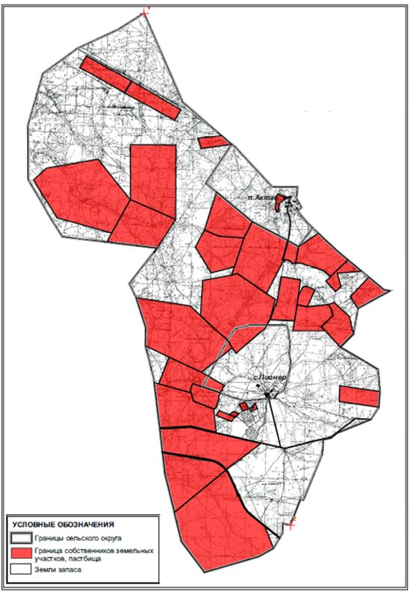

|  |  |
| --- | --- |
|  | Приложение 9 к Плану по управлению пастбищами и их использованию по Улытаускому району на 2023-2024 годы |

**Карта с обозначением внешних и внутренних границ и площадей пастбищ, в том числе сезонных, объектов пастбищной инфраструктуры, карта расположения пастбищ Алгабасского сельского округа Улытауского района**

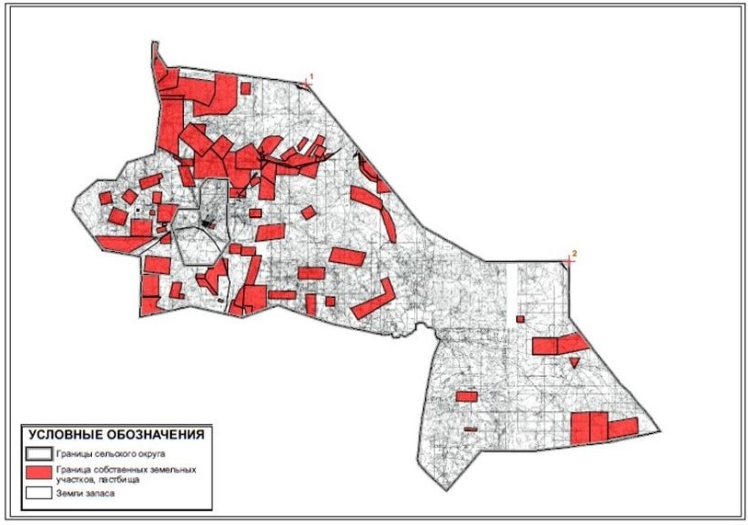

|  |  |
| --- | --- |
|  | Приложение 10 к Плану по управлению пастбищами и их использованию по Улытаускому району на 2023-2024 годы |

**Карта с обозначением внешних и внутренних границ и площадей пастбищ, в том числе сезонных, объектов пастбищной инфраструктуры, карта расположения пастбищ Амангельдинского сельского округа Улытауского района**

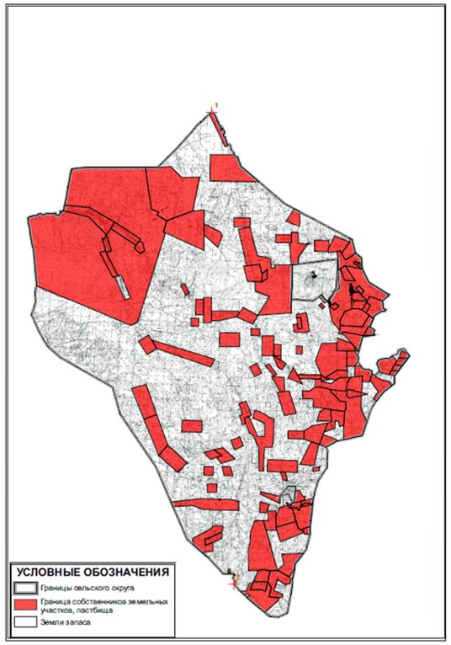

|  |  |
| --- | --- |
|  | Приложение 11 к Плану по управлению пастбищами и их использованию по Улытаускому району на 2023-2024 годы |

**Карта с обозначением внешних и внутренних границ и площадей пастбищ, в том числе сезонных, объектов пастбищной инфраструктуры, карта расположения пастбищ Амангельдинского сельского округа (чересполостный) Улытауского района**

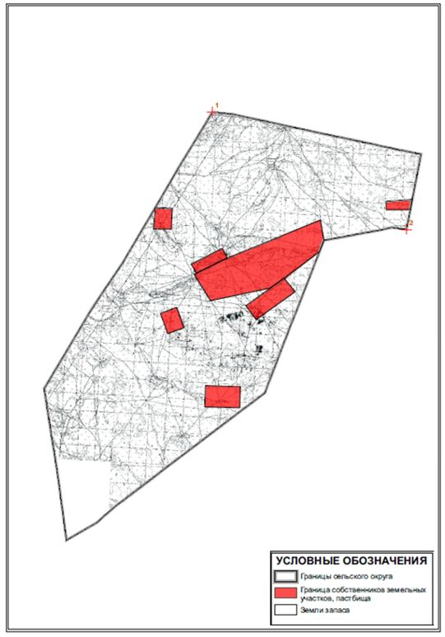

|  |  |
| --- | --- |
|  | Приложение 12 к Плану по управлению пастбищами и их использованию по Улытаускому району на 2023-2024 годы |

**Карта с обозначением внешних и внутренних границ и площадей пастбищ, в том числе сезонных, объектов пастбищной инфраструктуры, карта расположения пастбищ Борсенгирского сельского округа Улытауского района**

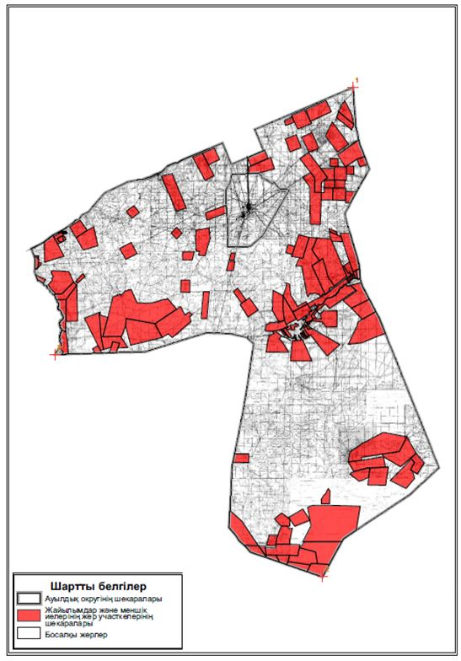

|  |  |
| --- | --- |
|  | Приложение 13 к Плану по управлению пастбищами и их использованию по Улытаускому району на 2023-2024 годы |

**Карта с обозначением внешних и внутренних границ и площадей пастбищ, в том числе сезонных, объектов пастбищной инфраструктуры, карта расположения пастбищ Егиндинского сельского округа Улытауского района**

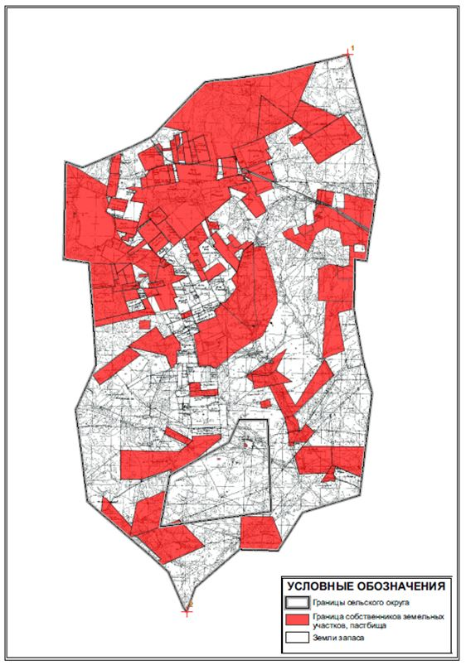

|  |  |
| --- | --- |
|  | Приложение 14 к Плану по управлению пастбищами и их использованию по Улытаускому району на 2023-2024 годы |

**Карта с обозначением внешних и внутренних границ и площадей пастбищ, в том числе сезонных, объектов пастбищной инфраструктуры, карта расположения пастбищ Жангельдинского сельского округа Улытауского района**

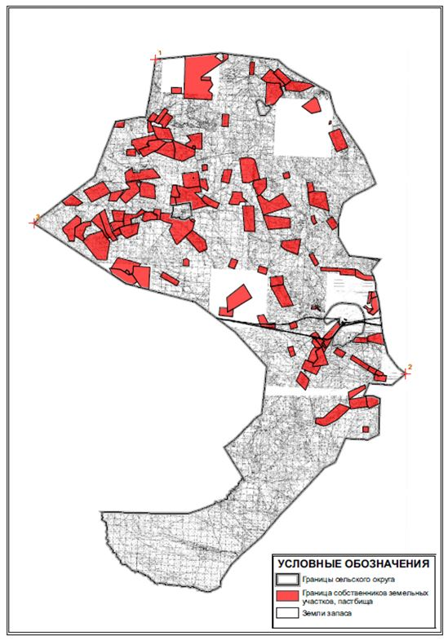

|  |  |
| --- | --- |
|  | Приложение 15 к Плану по управлению пастбищами и их использованию по Улытаускому району на 2023-2024 годы |

**Карта с обозначением внешних и внутренних границ и площадей пастбищ, в том числе сезонных, объектов пастбищной инфраструктуры, карта расположения пастбищ земель запаса Улытауского района**

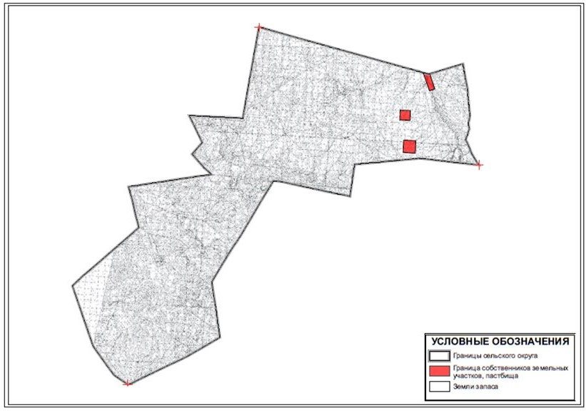

|  |  |
| --- | --- |
|  | Приложение 16 к Плану по управлению пастбищами и их использованию по Улытаускому району на 2023-2024 годы |

**Карта с обозначением внешних и внутренних границ и площадей пастбищ, в том числе сезонных, объектов пастбищной инфраструктуры, карта расположения пастбищ земель запаса, Улытауского района**

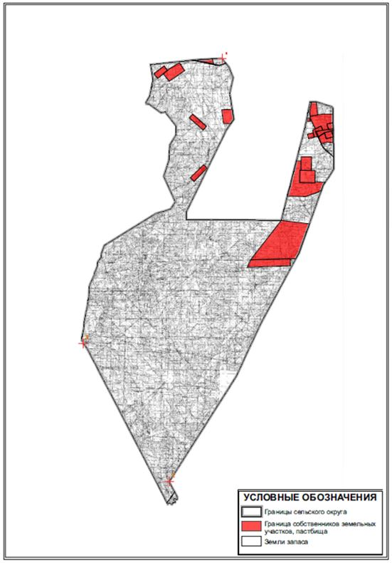

|  |  |
| --- | --- |
|  | Приложение 17 к Плану по управлению пастбищами и их использованию по Улытаускому району на 2023-2024 годы |

**Карта с обозначением внешних и внутренних границ и площадей пастбищ, в том числе сезонных, объектов пастбищной инфраструктуры, карта расположения пастбищ Коргасынского сельского округа Улытауского района**

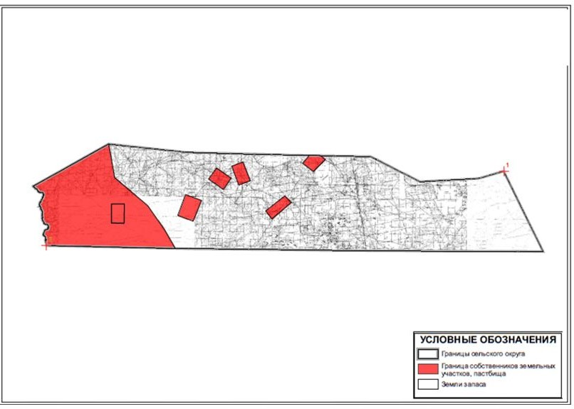

|  |  |
| --- | --- |
|  | Приложение 18 к Плану по управлению пастбищами и их использованию по Улытаускому району на 2023-2024 годы |

**Карта с обозначением внешних и внутренних границ и площадей пастбищ, в том числе сезонных, объектов пастбищной инфраструктуры, карта расположения пастбищ Каракенгирского сельского округа Улытауского района**

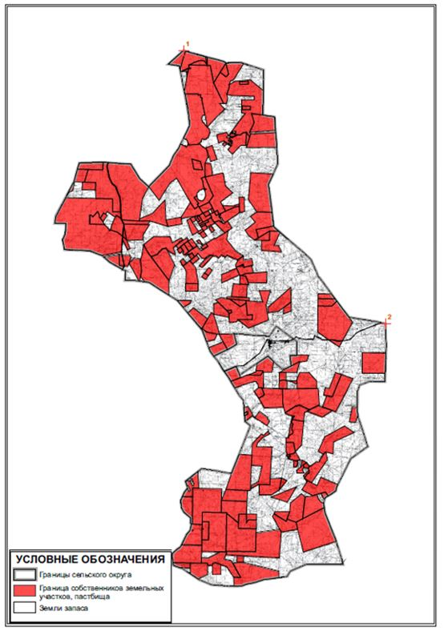

|  |  |
| --- | --- |
|  | Приложение 19 к Плану по управлению пастбищами и их использованию по Улытаускому району на 2023-2024 годы |

**Карта с обозначением внешних и внутренних границ и площадей пастбищ, в том числе сезонных, объектов пастбищной инфраструктуры, карта расположения пастбищ поселка Карсакпай Улытауского района**

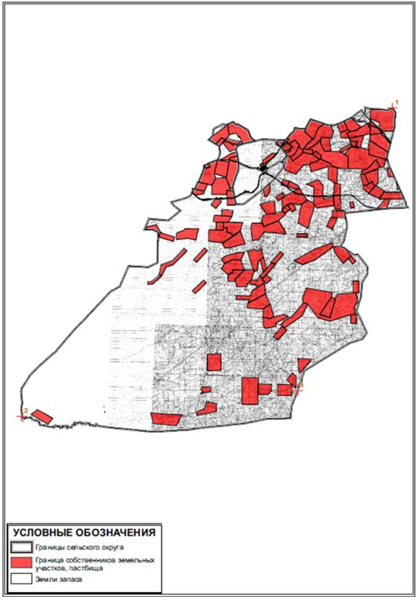

|  |  |
| --- | --- |
|  | Приложение 20 к Плану по управлению пастбищами и их использованию по Улытаускому району на 2023-2024 годы |

**Карта с обозначением внешних и внутренних границ и площадей пастбищ, в том числе сезонных, объектов пастбищной инфраструктуры, карта расположения пастбищ Коргасынского сельского округа Улытауского района**

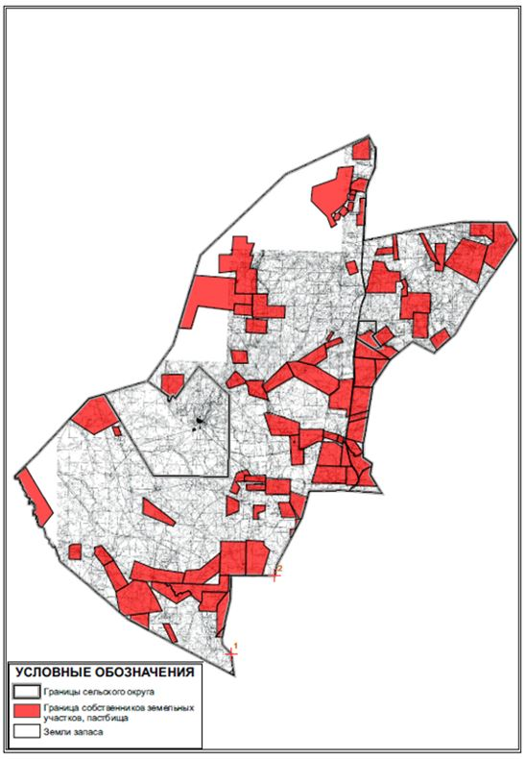

|  |  |
| --- | --- |
|  | Приложение 21 к Плану по управлению пастбищами и их использованию по Улытаускому району на 2023-2024 годы |

**Карта с обозначением внешних и внутренних границ и площадей пастбищ, в том числе сезонных, объектов пастбищной инфраструктуры, карта расположения пастбищ Коскольского сельского округа Улытауского района**

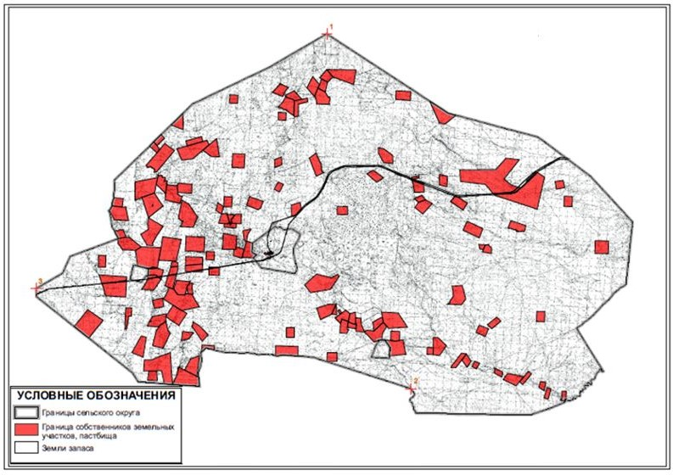

|  |  |
| --- | --- |
|  | Приложение 22 к Плану по управлению пастбищами и их использованию по Улытаускому району на 2023-2024 годы |

**Карта с обозначением внешних и внутренних границ и площадей пастбищ, в том числе сезонных, объектов пастбищной инфраструктуры, карта расположения пастбищ Мибулакского сельского округа Улытауского района**

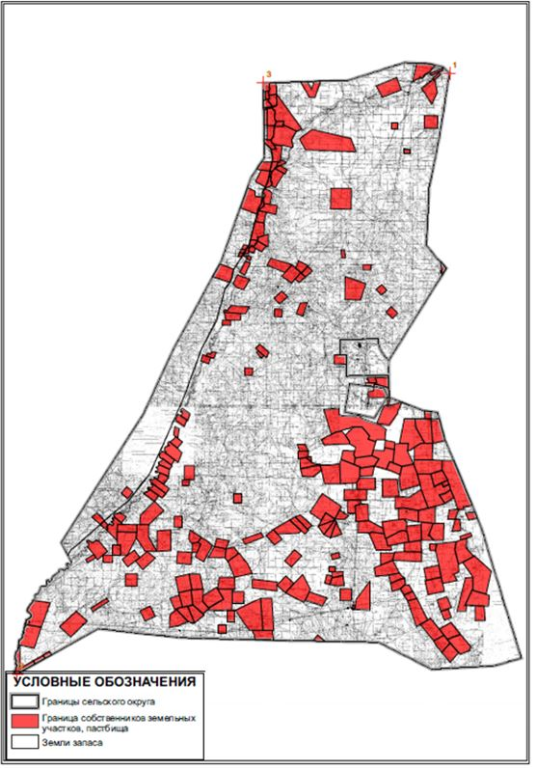

|  |  |
| --- | --- |
|  | Приложение 23 к Плану по управлению пастбищами и их использованию по Улытаускому району на 2023-2024 годы |

**Карта с обозначением внешних и внутренних границ и площадей пастбищ, в том числе сезонных, объектов пастбищной инфраструктуры, карта расположения пастбищ земель поселка Жезды, Улытауского района**

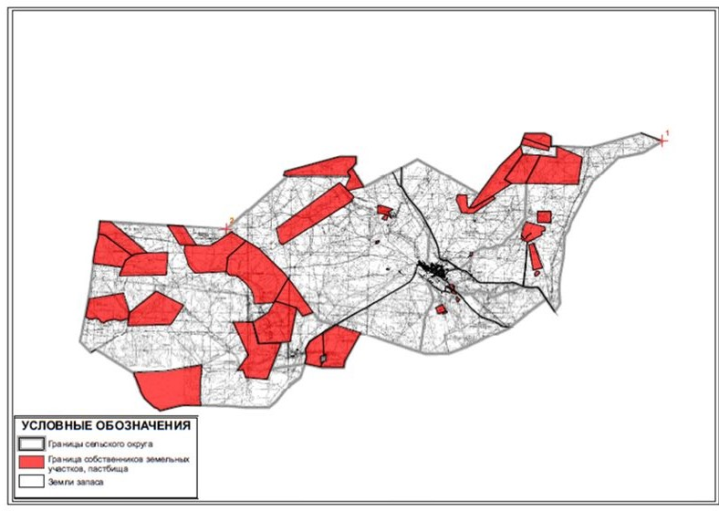

|  |  |
| --- | --- |
|  | Приложение 24 к Плану по управлению пастбищами и их использованию по Улытаускому району на 2023-2024 годы |

**Карта с обозначением внешних и внутренних границ и площадей пастбищ, в том числе сезонных, объектов пастбищной инфраструктуры, карта расположения пастбищ Сарысуйского сельского округа Улытауского района**

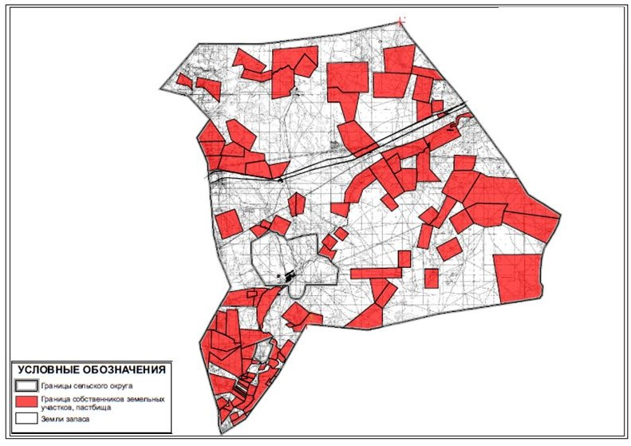

|  |  |
| --- | --- |
|  | Приложение 25 к Плану по управлению пастбищами и их использованию по Улытаускому району на 2023-2024 годы |

**Карта с обозначением внешних и внутренних границ и площадей пастбищ, в том числе сезонных, объектов пастбищной инфраструктуры, карта расположения пастбищ Сарысуйского сельского округа (чересполосный) Улытауского района**

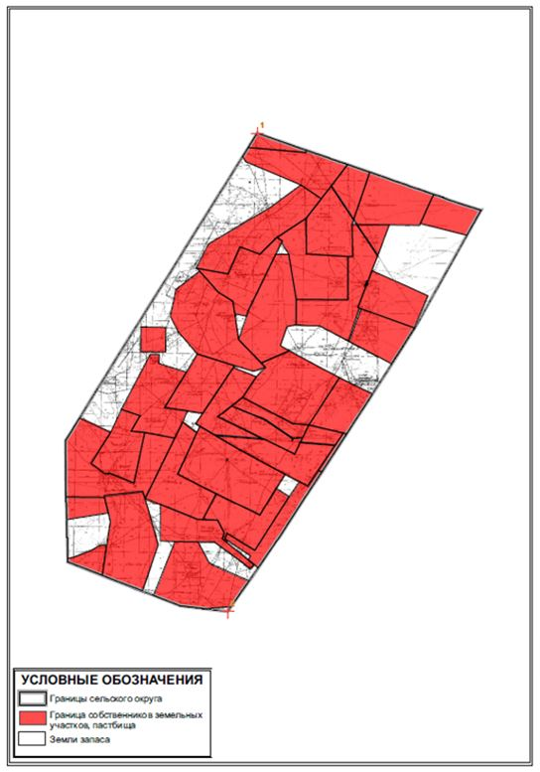

|  |  |
| --- | --- |
|  | Приложение 26 к Плану по управлению пастбищами и их использованию по Улытаускому району на 2023-2024 годы |

**Карта с обозначением внешних и внутренних границ и площадей пастбищ, в том числе сезонных, объектов пастбищной инфраструктуры, карта расположения пастбищ Терисакканского сельского округа Улытауского района**

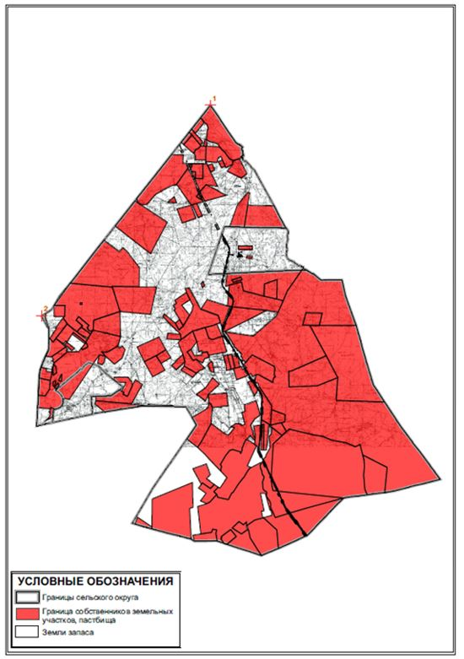

|  |  |
| --- | --- |
|  | Приложение 27 к Плану по управлению пастбищами и их использованию по Улытаускому району на 2023-2024 годы |

**Карта с обозначением внешних и внутренних границ и площадей пастбищ, в том числе сезонных, объектов пастбищной инфраструктуры, карта расположения пастбищ Улытауского сельского округа Улытауского района**

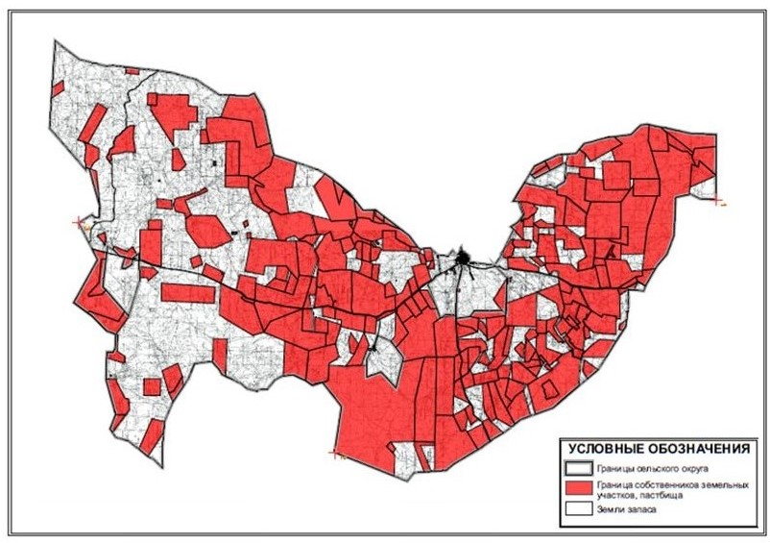

|  |  |
| --- | --- |
|  | Приложение 28 к Плану по управлению пастбищами и их использованию по Улытаускому району на 2023-2024 годы |

**Приемлемая Схема пастбищеоборотов и Схема доступа пастбищепользователей, к водоисточникам (озерам, рекам, прудами, каналам трубчатым или шахтным) составлено согласно номер потребления воды, поселка Актас Улытауского района**

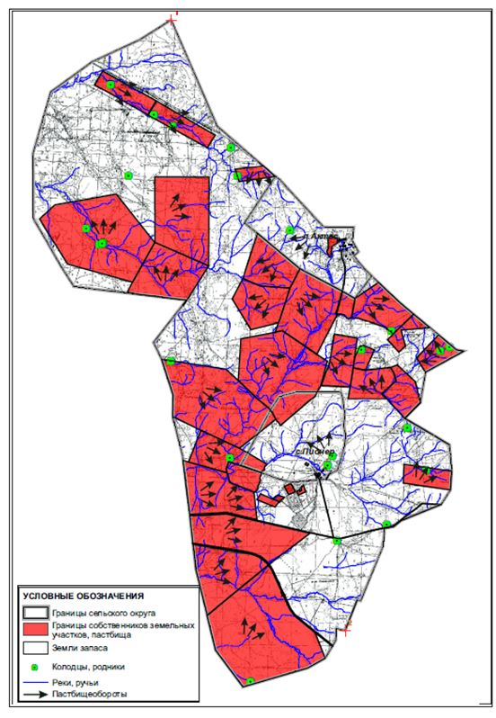

|  |  |
| --- | --- |
|  | Приложение 29 к Плану по управлению пастбищами и их использованию по Улытаускому району на 2023-2024 годы |

**Приемлемая Схема пастбищеоборотов и Схема доступа пастбищепользователей, к водоисточникам (озерам, рекам, прудами, каналам трубчатым или шахтным) составлено согласно номер потребления воды, Алгабасского сельского округа Улытауского района**

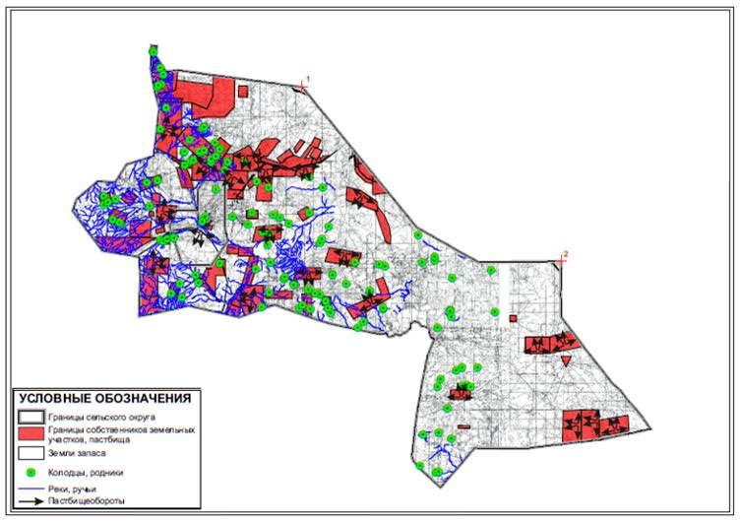

|  |  |
| --- | --- |
|  | Приложение 30 к Плану по управлению пастбищами и их использованию по Улытаускому району на 2023-2024 годы |

**Приемлемая Схема пастбищеоборотов и Схема доступа пастбищепользователей, к водоисточникам (озерам, рекам, прудами, каналам трубчатым или шахтным) составлено согласно номер потребления воды, Амангельдинского сельского округа Улытауского района**

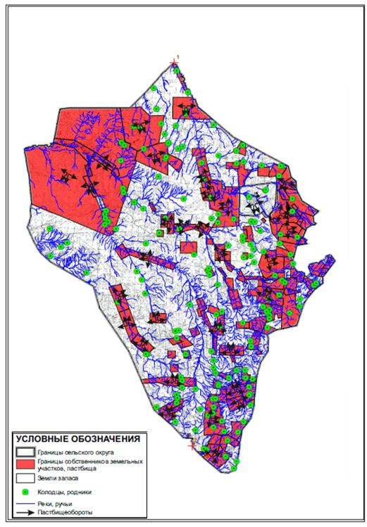

|  |  |
| --- | --- |
|  | Приложение 31 к Плану по управлению пастбищами и их использованию по Улытаускому району на 2023-2024 годы |

**Приемлемая Схема пастбищеоборотов и Схема доступа пастбищепользователей, к водоисточникам (озерам, рекам, прудами, каналам трубчатым или шахтным) составлено согласно номер потребления воды, Амангельдинского сельского округа (чересполосный) Улытауского района**

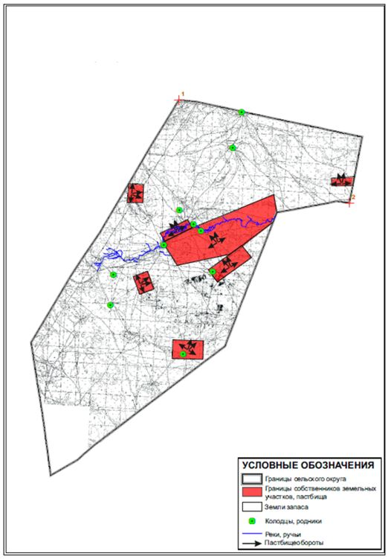

|  |  |
| --- | --- |
|  | Приложение 32 к Плану по управлению пастбищами и их использованию по Улытаускому району на 2023-2024 годы |

**Приемлемая Схема пастбищеоборотов и Схема доступа пастбищепользователей, к водоисточникам (озерам, рекам, прудами, каналам трубчатым или шахтным) составлено согласно номер потребления воды, Борсенгирского сельского округа Улытауского района**

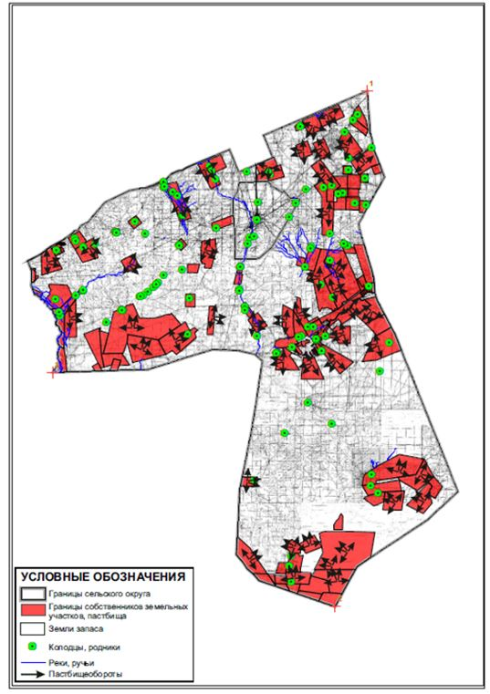

|  |  |
| --- | --- |
|  | Приложение 33 к Плану по управлению пастбищами и их использованию по Улытаускому району на 2023-2024 годы |

**Приемлемая Схема пастбищеоборотов и Схема доступа пастбищепользователей, к водоисточникам (озерам, рекам, прудами, каналам трубчатым или шахтным) составлено согласно номер потребления воды, Егиндинского сельского округа, Улытауского района**

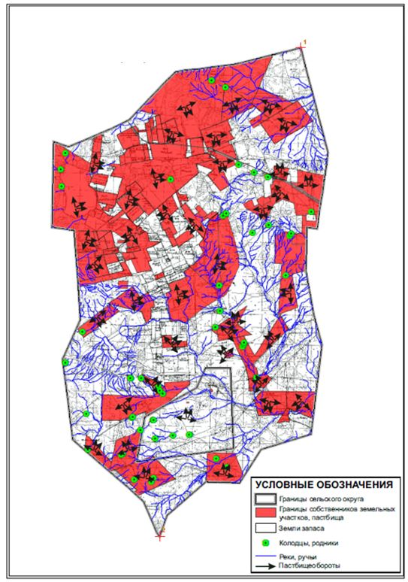

|  |  |
| --- | --- |
|  | Приложение 34 к Плану по управлению пастбищами и их использованию по Улытаускому району на 2023-2024 годы |

**Приемлемая Схема пастбищеоборотов и Схема доступа пастбищепользователей, к водоисточникам (озерам, рекам, прудами, каналам трубчатым или шахтным) составлено согласно номер потребления воды, Жанкельдинского сельского округа Улытауского района**

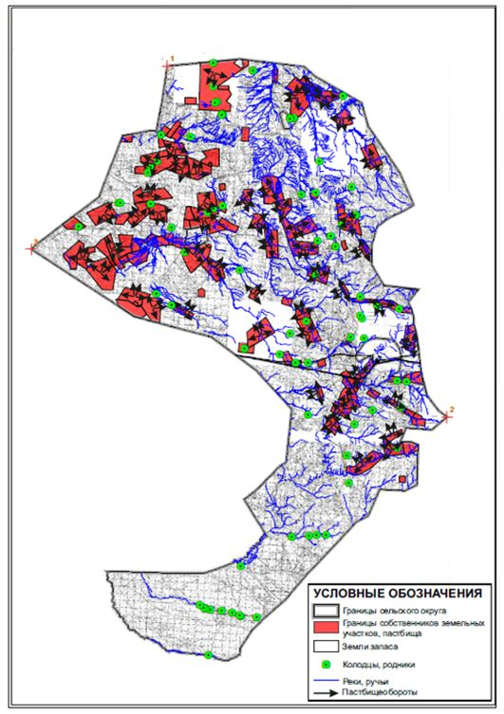

|  |  |
| --- | --- |
|  | Приложение 35 к Плану по управлению пастбищами и их использованию по Улытаускому району на 2023-2024 годы |

**Приемлемая Схема пастбищеоборотов и Схема доступа пастбищепользователей, к водоисточникам (озерам, рекам, прудами, каналам трубчатым или шахтным) составлено согласно номер потребления воды, земель запаса Улытауского района**

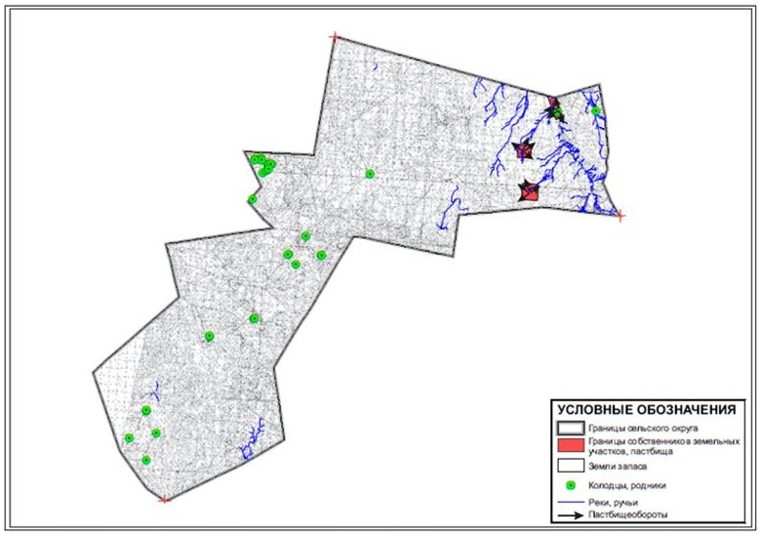

|  |  |
| --- | --- |
|  | Приложение 36 к Плану по управлению пастбищами и их использованию по Улытаускому району на 2023-2024 годы |

**Приемлемая Схема пастбищеоборотов и Схема доступа пастбищепользователей, к водоисточникам (озерам, рекам, прудами, каналам трубчатым или шахтным) составлено согласно номер потребления воды, земель запаса Улытауского района**

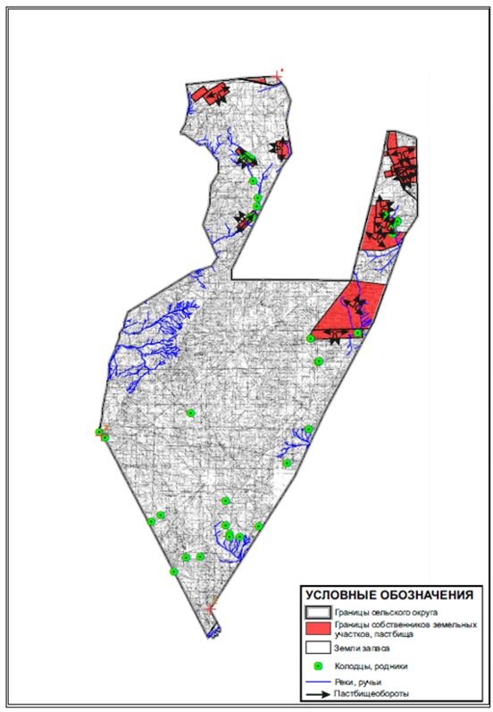

|  |  |
| --- | --- |
|  | Приложение 37 к Плану по управлению пастбищами и их использованию по Улытаускому району на 2023-2024 годы |

**Приемлемая Схема пастбищеоборотов и Схема доступа пастбищепользователей, к водоисточникам (озерам, рекам, прудами, каналам трубчатым или шахтным) составлено согласно номер потребления воды, Коргасынского сельского округа (чересполосный) Улытауского района**

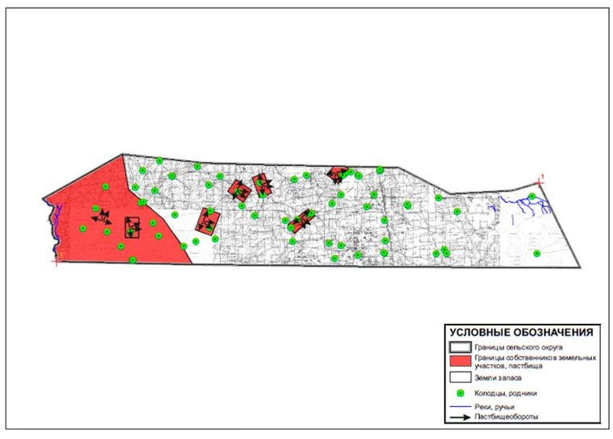

|  |  |
| --- | --- |
|  | Приложение 38 к Плану по управлению пастбищами и их использованию по Улытаускому району на 2023-2024 годы |

**Приемлемая Схема пастбищеоборотов и Схема доступа пастбищепользователей, к водоисточникам (озерам, рекам, прудами, каналам трубчатым или шахтным) составлено согласно номер потребления воды, Каракенгирского сельского округа Улытауского района**

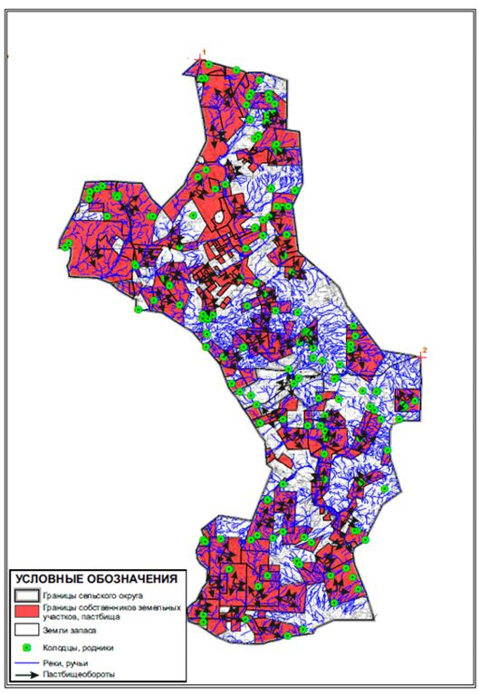

|  |  |
| --- | --- |
|  | Приложение 39 к Плану по управлению пастбищами и их использованию по Улытаускому району на 2023-2024 годы |

**Приемлемая Схема пастбищеоборотов и Схема доступа пастбищепользователей, к водоисточникам (озерам, рекам, прудами, каналам трубчатым или шахтным) составлено согласно номер потребления воды, поселка Карсакпай Улытауского района**

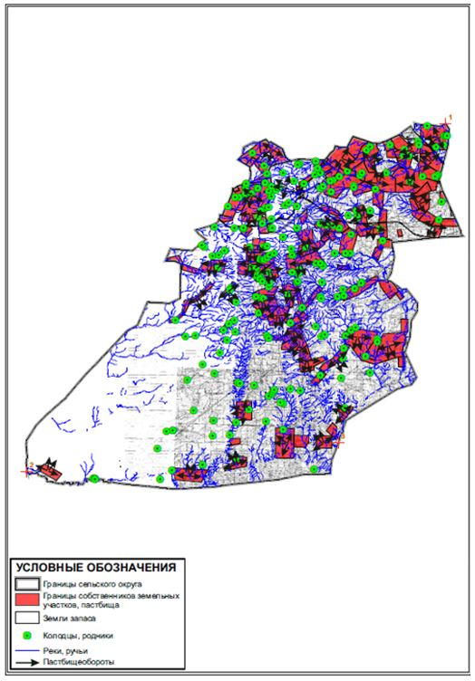

|  |  |
| --- | --- |
|  | Приложение 40 к Плану по управлению пастбищами и их использованию по Улытаускому району на 2023-2024 годы |

**Приемлемая Схема пастбищеоборотов и Схема доступа пастбищепользователей, к водоисточникам (озерам, рекам, прудами, каналам трубчатым или шахтным) составлено согласно номер потребления воды, Коргасынского сельского округа Улытауского района**

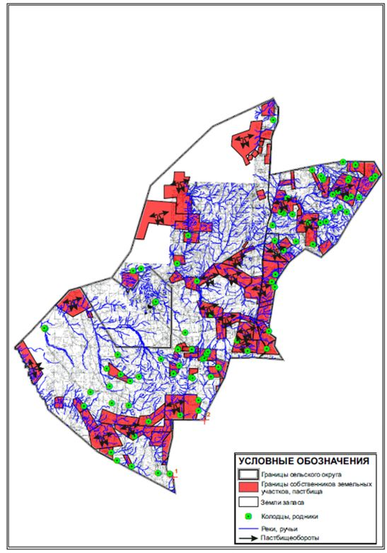

|  |  |
| --- | --- |
|  | Приложение 41 к Плану по управлению пастбищами и их использованию по Улытаускому району на 2023-2024 годы |

**Приемлемая Схема пастбищеоборотов и Схема доступа пастбищепользователей, к водоисточникам (озерам, рекам, прудами, каналам трубчатым или шахтным) составлено согласно номер потребления воды, Коскольского сельского округа Улытауского района**

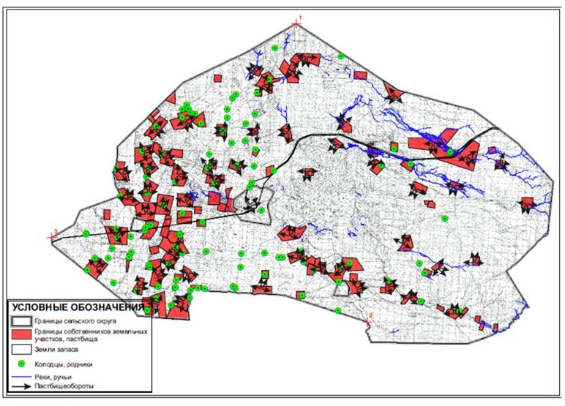

|  |  |
| --- | --- |
|  | Приложение 42 к Плану по управлению пастбищами и их использованию по Улытаускому району на 2023-2024 годы |

**Приемлемая Схема пастбищеоборотов и Схема доступа пастбищепользователей, к водоисточникам (озерам, рекам, прудами, каналам трубчатым или шахтным) составлено согласно номер потребления воды, Мибулакского сельского округа Улытауского района**

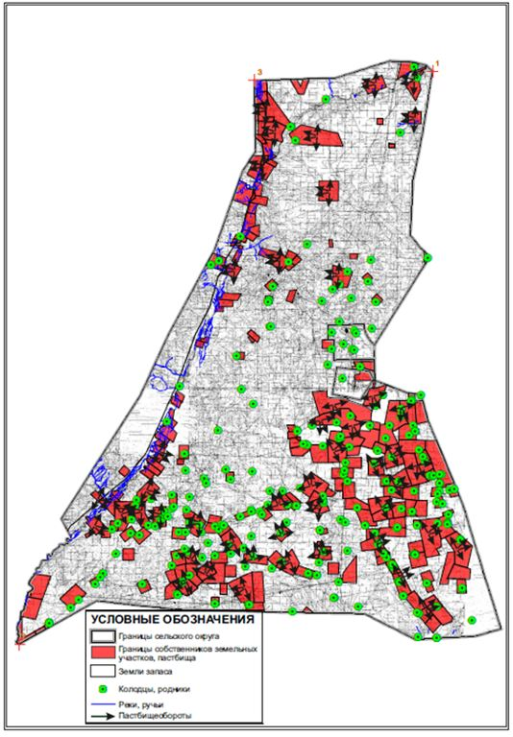

|  |  |
| --- | --- |
|  | Приложение 43 к Плану по управлению пастбищами и их использованию по Улытаускому районуна 2023-2024 годы |

**Приемлемая Схема пастбищеоборотов и Схема доступа пастбищепользователей, к водоисточникам (озерам, рекам, прудами, каналам трубчатым или шахтным) составлено согласно номер потребления воды, поселка Жезды Улытауского района**

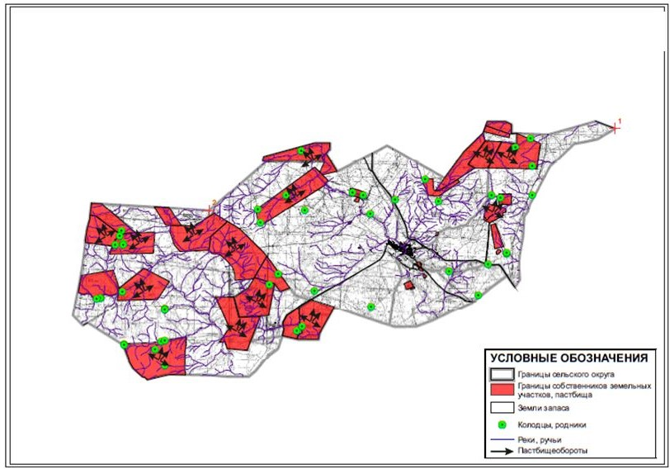

|  |  |
| --- | --- |
|  | Приложение 44 к Плану по управлению пастбищами и их использованию по Улытаускому району на 2023-2024 годы |

**Приемлемая Схема пастбищеоборотов и Схема доступа пастбищепользователей, к водоисточникам (озерам, рекам, прудами, каналам трубчатым или шахтным) составлено согласно номер потребления воды, Сарысуйского сельского округа Улытауского района**

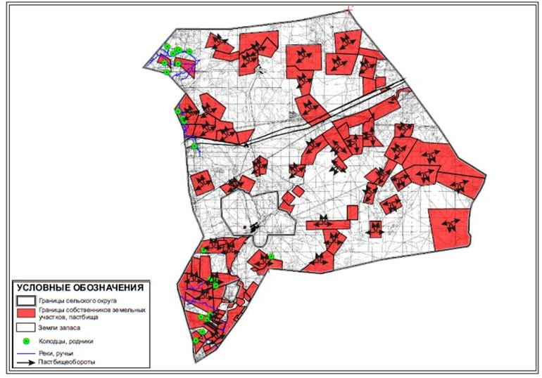

|  |  |
| --- | --- |
|  | Приложение 45 к Плану по управлению пастбищами и их использованию по Улытаускому району на 2023-2024 годы |

**Приемлемая Схема пастбищеоборотов и Схема доступа пастбищепользователей, к водоисточникам (озерам, рекам, прудами, каналам трубчатым или шахтным) составлено согласно номер потребления воды, Сарысуйского сельского округа Улытауского района (чересполосыный)**

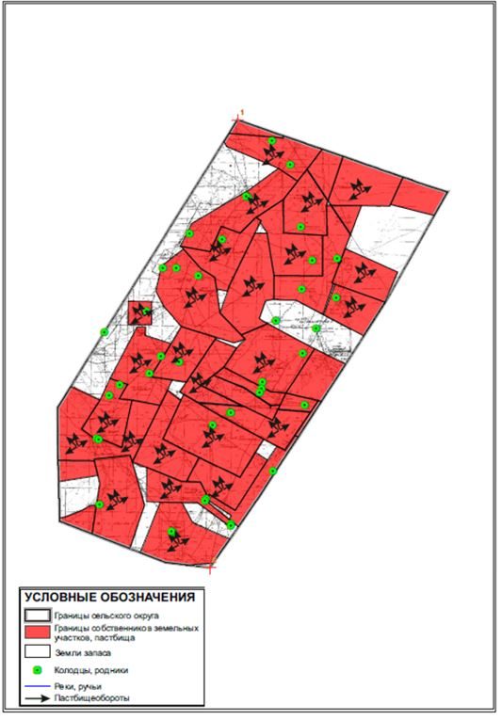

|  |  |
| --- | --- |
|  | Приложение 46 к Плану по управлению пастбищами и их использованию по Улытаускому району на 2023-2024 годы |

**Приемлемая Схема пастбищеоборотов и Схема доступа пастбищепользователей, к водоисточникам (озерам, рекам, прудами, каналам трубчатым или шахтным) составлено согласно номер потребления воды, Терисакканского сельского округа Улытауского района**

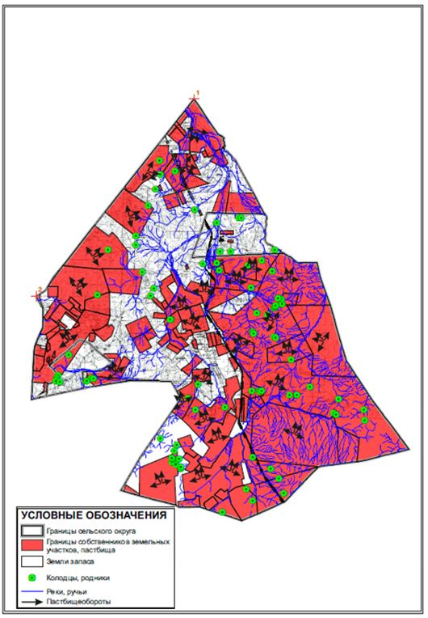

|  |  |
| --- | --- |
|  | Приложение 47 к Плану по управлению пастбищами и их использованию по Улытаускому району на 2023-2024 годы |

**Приемлемая Схема пастбищеоборотов и Схема доступа пастбищепользователей, к водоисточникам (озерам, рекам, прудами, каналам трубчатым или шахтным) составлено согласно номер потребления воды, Улытауского сельского округа Улытауского района**

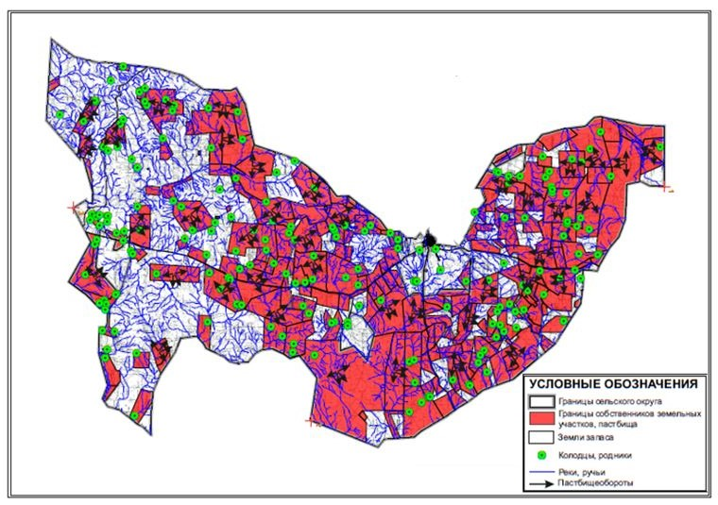

|  |  |
| --- | --- |
|  | Приложение 48 к Плану по управлению пастбищами и их использованию по Улытаускому району на 2023-2024 годы |

**Схема перераспределения пастбищ для размещения поголовья сельскохозяйственных животных, физических и юридических лиц, у которых отсутствуют пастбища, и перемещения его на предоставленные пастбища, и Схема размещения поголовья сельскохозяйственных животных на отгонных пастбищах физических и юридических лиц, не обеспеченных пастбищами, расположенными в поселке Актас Улытауского района**

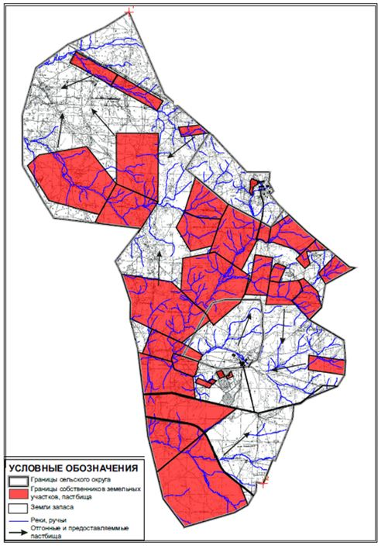

|  |  |
| --- | --- |
|  | Приложение 49 к Плану по управлению пастбищами и их использованию по Улытаускому району на 2023-2024 годы |

**Схема перераспределения пастбищ для размещения поголовья сельскохозяйственных животных, физических и юридических лиц, у которых отсутствуют пастбища, и перемещения его на предоставленные пастбища, и Схема размещения поголовья сельскохозяйственных животных на отгонных пастбищах физических и юридических лиц, не обеспеченных пастбищами, расположенными при Алгабасском сельском округе Улытауского района**

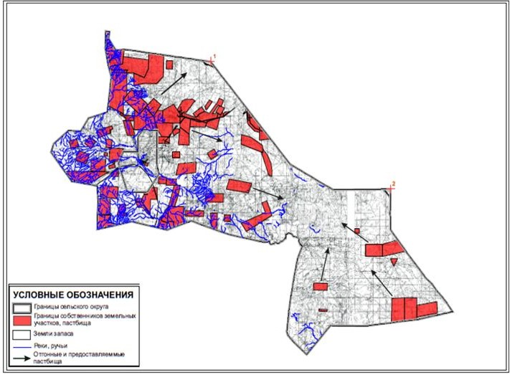

|  |  |
| --- | --- |
|  | Приложение 50 к Плану по управлению пастбищами и их использованию по Улытаускому району на 2023-2024 годы |

**Схема перераспределения пастбищ для размещения поголовья сельскохозяйственных животных, физических и юридических лиц, у которых отсутствуют пастбища, и перемещения его на предоставленные пастбища, и Схема размещения поголовья сельскохозяйственных животных на отгонных пастбищах физических и юридических лиц, не обеспеченных пастбищами, расположенными при Амангельдинском сельском округе Улытауского района**

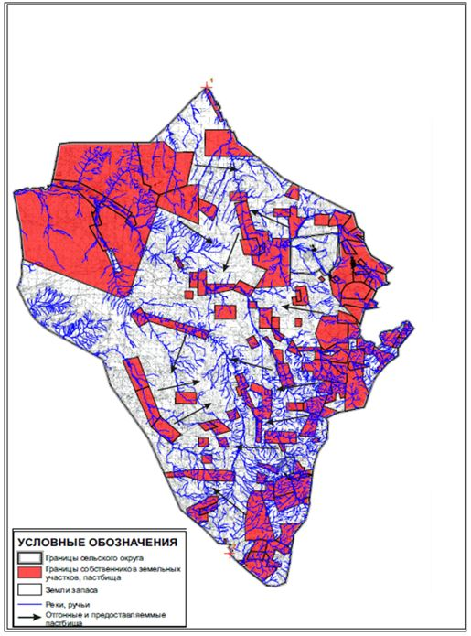

|  |  |
| --- | --- |
|  | Приложение 51 к Плану по управлению пастбищами и их использованию по Улытаускому району на 2023-2024 годы |

**Схема перераспределения пастбищ для размещения поголовья сельскохозяйственных животных, физических и юридических лиц, у которых отсутствуют пастбища, и перемещения его на предоставленные пастбища, и Схема размещения поголовья сельскохозяйственных животных на отгонных пастбищах физических и юридических лиц, не обеспеченных пастбищами, расположенными при Амангельдинском сельском округе (чересполосный) Улытауского района**

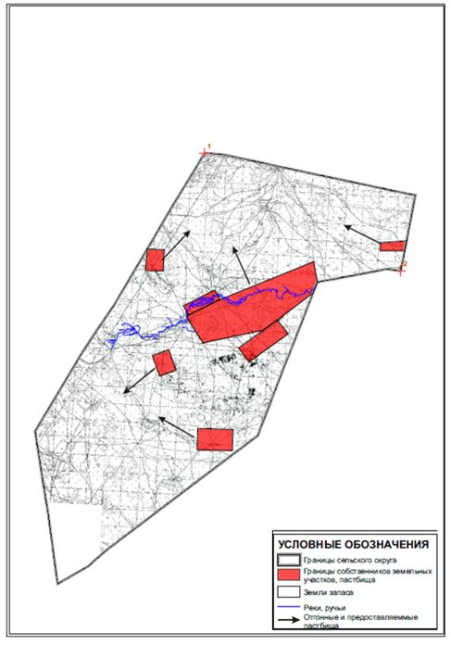

|  |  |
| --- | --- |
|  | Приложение 52 к Плану по управлению пастбищами и их использованию по Улытаускому району на 2023-2024 годы |

**Схема перераспределения пастбищ для размещения поголовья сельскохозяйственных животных, физических и юридических лиц, у которых отсутствуют пастбища, и перемещения его на предоставленные пастбища, и Схема размещения поголовья сельскохозяйственных животных на отгонных пастбищах физических и юридических лиц, не обеспеченных пастбищами, расположенными при Борсенгирском сельском округе Улытауского района**

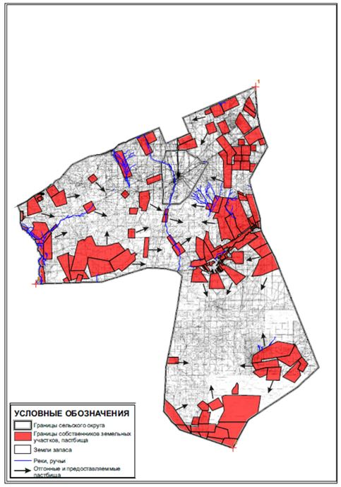

|  |  |
| --- | --- |
|  | Приложение 53 к Плану по управлению пастбищами и их использованию по Улытаускому району на 2023-2024 годы |

**Схема перераспределения пастбищ для размещения поголовья сельскохозяйственных животных, физических и юридических лиц, у которых отсутствуют пастбища, и перемещения его на предоставленные пастбища, и Схема размещения поголовья сельскохозяйственных животных на отгонных пастбищах физических и юридических лиц, не обеспеченных пастбищами, расположенными при Егиндинском сельском округе Улытауского района**

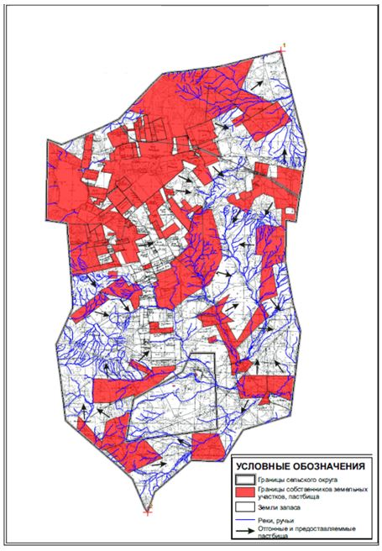

|  |  |
| --- | --- |
|  | Приложение 54 к Плану по управлению пастбищами и их использованию по Улытаускому району на 2023-2024 годы |

**Схема перераспределения пастбищ для размещения поголовья сельскохозяйственных животных, физических и юридических лиц, у которых отсутствуют пастбища, и перемещения его на предоставленные пастбища, и Схема размещения поголовья сельскохозяйственных животных на отгонных пастбищах физических и юридических лиц, не обеспеченных пастбищами, расположенными при Жанкельдинском сельском округе Улытауского района**

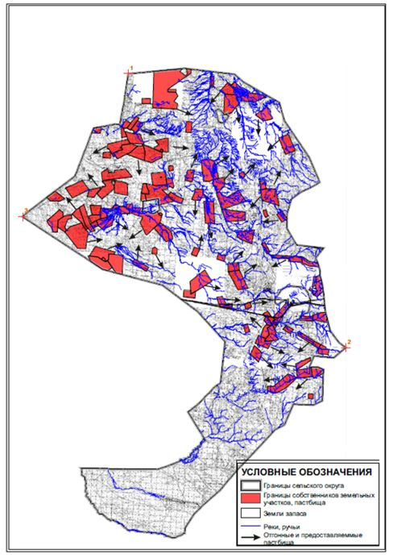

|  |  |
| --- | --- |
|  | Приложение 55 к Плану по управлению пастбищами и их использованию по Улытаускому району на 2023-2024 годы |

**Схема перераспределения пастбищ для размещения поголовья сельскохозяйственных животных, физических и юридических лиц, у которых отсутствуют пастбища, и перемещения его на предоставленные пастбища, и Схема размещения поголовья сельскохозяйственных животных на отгонных пастбищах физических и юридических лиц, не обеспеченных пастбищами, расположенными при землях запаса Улытауского района**

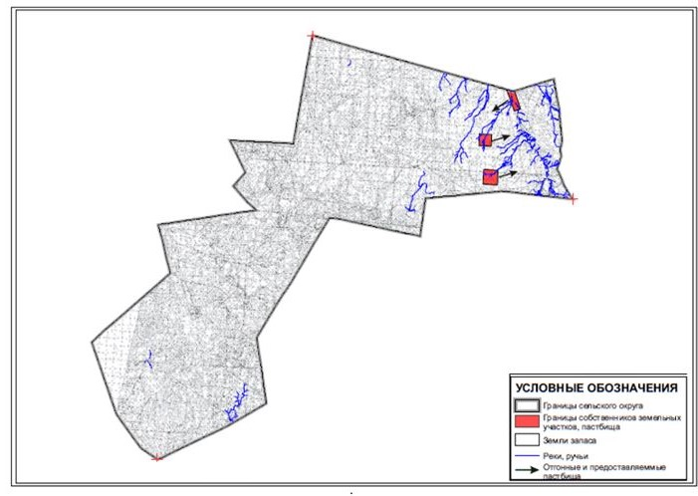

|  |  |
| --- | --- |
|  | Приложение 56 к Плану по управлению пастбищами и их использованию по Улытаускому району на 2023-2024 годы |

**Схема перераспределения пастбищ для размещения поголовья сельскохозяйственных животных, физических и юридических лиц, у которых отсутствуют пастбища, и перемещения его на предоставленные пастбища, и Схема размещения поголовья сельскохозяйственных животных на отгонных пастбищах физических и юридических лиц, не обеспеченных пастбищами, расположенными при землях запаса Улытауского района**

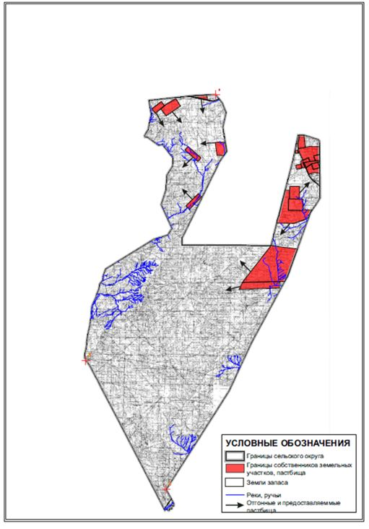

|  |  |
| --- | --- |
|  | Приложение 57 к Плану по управлению пастбищами и их использованию по Улытаускому району на 2023-2024 годы |

**Схема перераспределения пастбищ для размещения поголовья сельскохозяйственных животных, физических и юридических лиц, у которых отсутствуют пастбища, и перемещения его на предоставленные пастбища, и Схема размещения поголовья сельскохозяйственных животных на отгонных пастбищах физических и юридических лиц, не обеспеченных пастбищами, расположенными при Коргасынском сельском округе (чересполосный) Улытауского района**

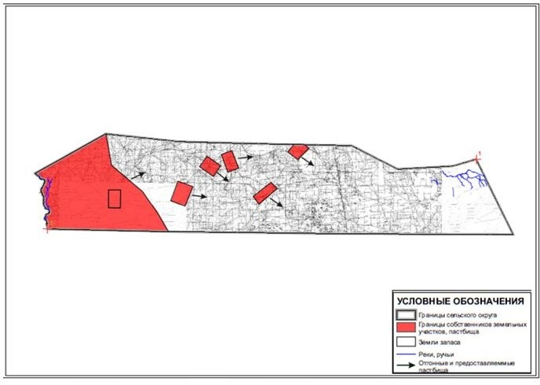

|  |  |
| --- | --- |
|  | Приложение 58 к Плану по управлению пастбищами и их использованию по Улытаускому району на 2023-2024 годы |

**Схема перераспределения пастбищ для размещения поголовья сельскохозяйственных животных, физических и юридических лиц, у которых отсутствуют пастбища, и перемещения его на предоставленные пастбища, и Схема размещения поголовья сельскохозяйственных животных на отгонных пастбищах физических и юридических лиц, не обеспеченных пастбищами, расположенными при Каракенгирском сельском округе Улытауского района**

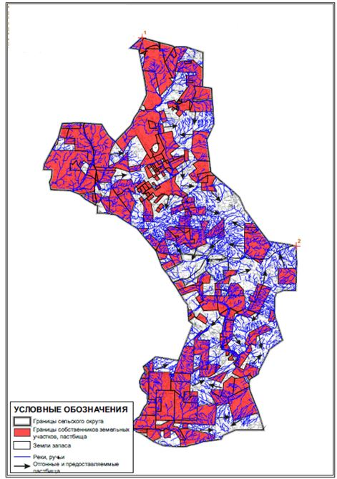

|  |  |
| --- | --- |
|  | Приложение 59 к Плану по управлению пастбищами и их использованию по Улытаускому району на 2023-2024 годы |

**Схема перераспределения пастбищ для размещения поголовья сельскохозяйственных животных, физических и юридических лиц, у которых отсутствуют пастбища, и перемещения его на предоставленные пастбища, и Схема размещения поголовья сельскохозяйственных животных на отгонных пастбищах физических и юридических лиц, не обеспеченных пастбищами, расположенными в поселке Карсакпай Улытауского района**

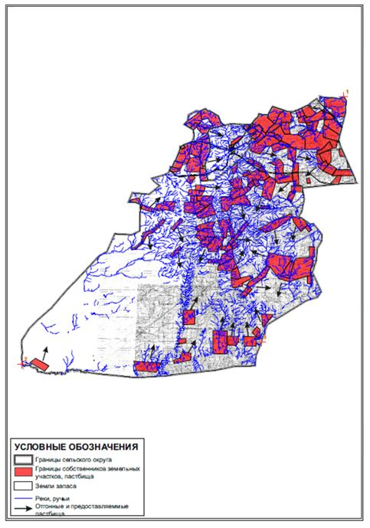

|  |  |
| --- | --- |
|  | Приложение 60 к Плану по управлению пастбищами и их использованию по Улытаускому району на 2023-2024 годы |

**Схема перераспределения пастбищ для размещения поголовья сельскохозяйственных животных, физических и юридических лиц, у которых отсутствуют пастбища, и перемещения его на предоставленные пастбища, и Схема размещения поголовья сельскохозяйственных животных на отгонных пастбищах физических и юридических лиц, не обеспеченных пастбищами, расположенными при Коргасынском сельском округе Улытауского района**

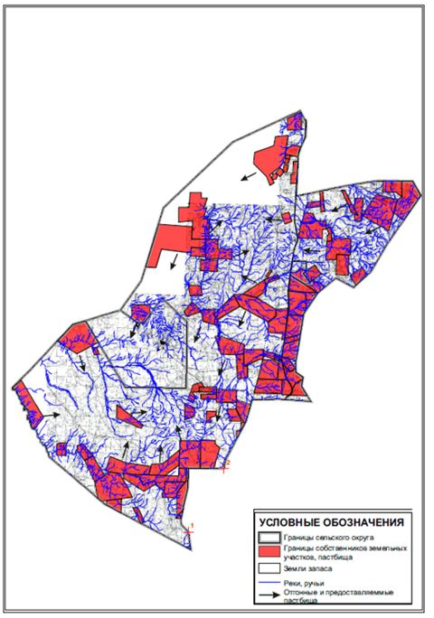

|  |  |
| --- | --- |
|  | Приложение 61 к Плану по управлению пастбищами и их использованию по Улытаускому району на 2023-2024 годы |

**Схема перераспределения пастбищ для размещения поголовья сельскохозяйственных животных, физических и юридических лиц, у которых отсутствуют пастбища, и перемещения его на предоставленные пастбища, и Схема размещения поголовья сельскохозяйственных животных на отгонных пастбищах физических и юридических лиц, не обеспеченных пастбищами, расположенными при Коскольском сельском округе Улытауского района**

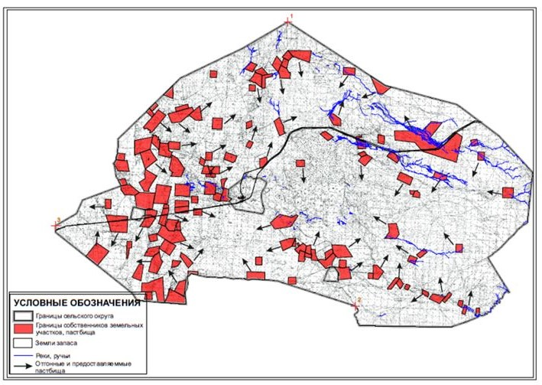

|  |  |
| --- | --- |
|  | Приложение 62 к Плану по управлению пастбищами и их использованию по Улытаускому району на 2023-2024 годы |

**Схема перераспределения пастбищ для размещения поголовья сельскохозяйственных животных, физических и юридических лиц, у которых отсутствуют пастбища, и перемещения его на предоставленные пастбища, и Схема размещения поголовья сельскохозяйственных животных на отгонных пастбищах физических и юридических лиц, не обеспеченных пастбищами, расположенными при Мибулакском сельском округе Улытауского района**

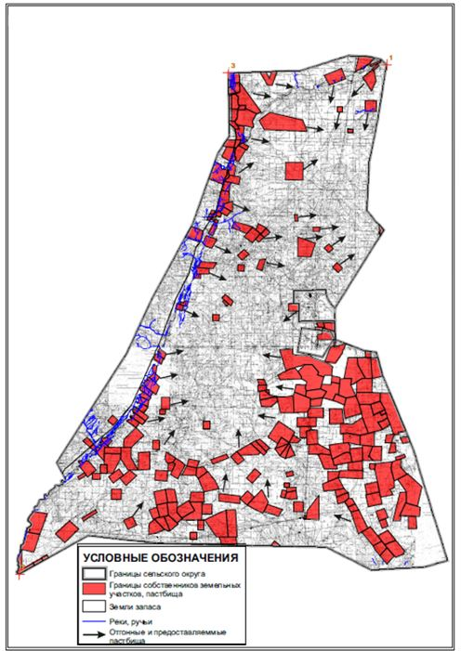

|  |  |
| --- | --- |
|  | Приложение 63 к Плану по управлению пастбищами и их использованию по Улытаускому району на 2023-2024 годы |

**Схема перераспределения пастбищ для размещения поголовья сельскохозяйственных животных, физических и юридических лиц, у которых отсутствуют пастбища, и перемещения его на предоставленные пастбища, и Схема размещения поголовья сельскохозяйственных животных на отгонных пастбищах физических и юридических лиц, не обеспеченных пастбищами, расположенными в поселке Жезды Улытауского района**

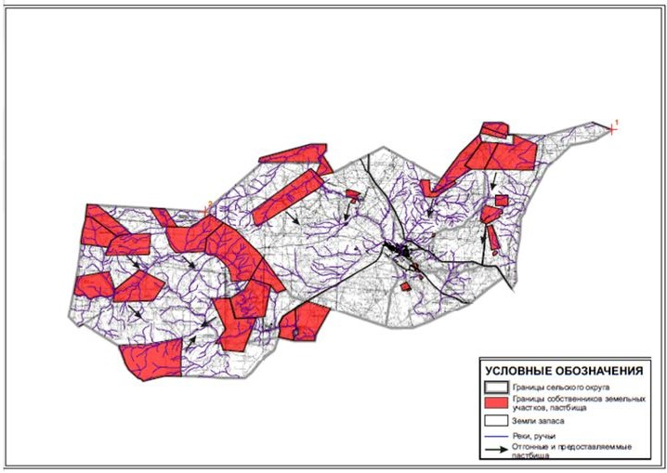

|  |  |
| --- | --- |
|  | Приложение 64 к Плану по управлению пастбищами и их использованию по Улытаускому району на 2023-2024 годы |

**Схема перераспределения пастбищ для размещения поголовья сельскохозяйственных животных, физических и юридических лиц, у которых отсутствуют пастбища, и перемещения его на предоставленные пастбища, и Схема размещения поголовья сельскохозяйственных животных на отгонных пастбищах физических и юридических лиц, не обеспеченных пастбищами, расположенными при Сарысуйском сельском округе Улытауского района**

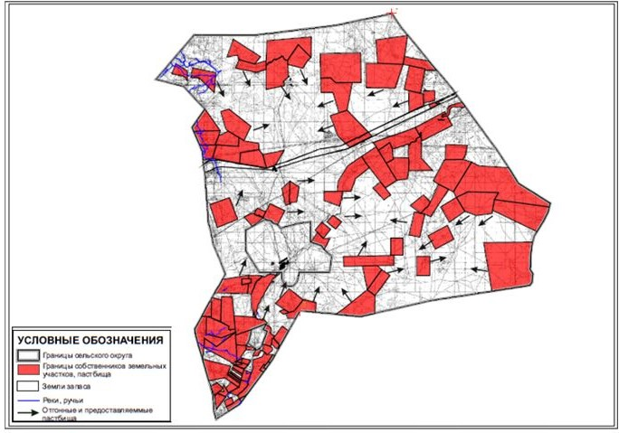

|  |  |
| --- | --- |
|  | Приложение 65 к Плану по управлению пастбищами и их использованию по Улытаускому району на 2023-2024 годы |

**Схема перераспределения пастбищ для размещения поголовья сельскохозяйственных животных, физических и юридических лиц, у которых отсутствуют пастбища, и перемещения его на предоставленные пастбища, и Схема размещения поголовья сельскохозяйственных животных на отгонных пастбищах физических и юридических лиц, не обеспеченных пастбищами, расположенными при Сарысуйском сельском округе Улытауского района (чересполосный)**

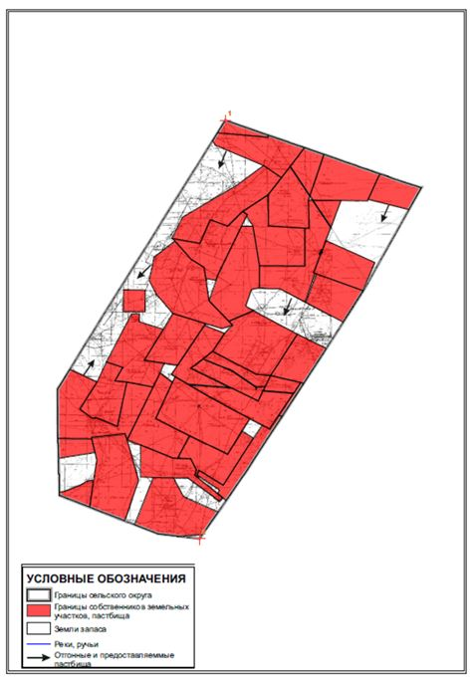

|  |  |
| --- | --- |
|  | Приложение 66 к Плану по управлению пастбищами и их использованию по Улытаускому району на 2023-2024 годы |

**Схема перераспределения пастбищ для размещения поголовья сельскохозяйственных животных, физических и юридических лиц, у которых отсутствуют пастбища, и перемещения его на предоставленные пастбища, и Схема размещения поголовья сельскохозяйственных животных на отгонных пастбищах физических и юридических лиц, не обеспеченных пастбищами, расположенными при Терисакканском сельском округе Улытауского района**

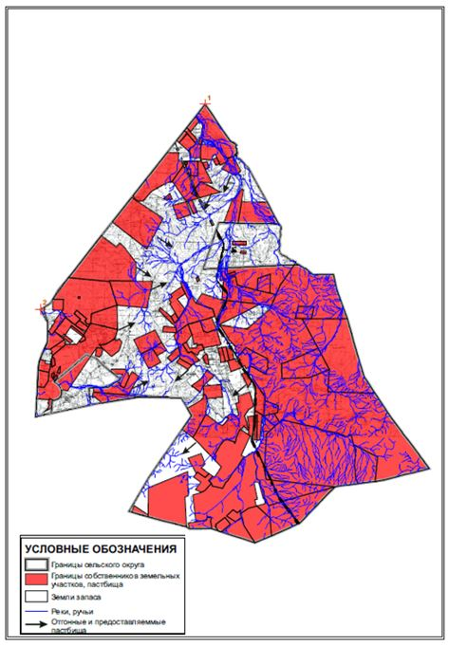

|  |  |
| --- | --- |
|  | Приложение 67 к Плану по управлению пастбищами и их использованию по Улытаускому району на 2023-2024 годы |

**Схема перераспределения пастбищ для размещения поголовья сельскохозяйственных животных, физических и юридических лиц, у которых отсутствуют пастбища, и перемещения его на предоставленные пастбища, и Схема размещения поголовья сельскохозяйственных животных на отгонных пастбищах физических и юридических лиц, не обеспеченных пастбищами, расположенными при Улытауском сельском округе Улытауского района**

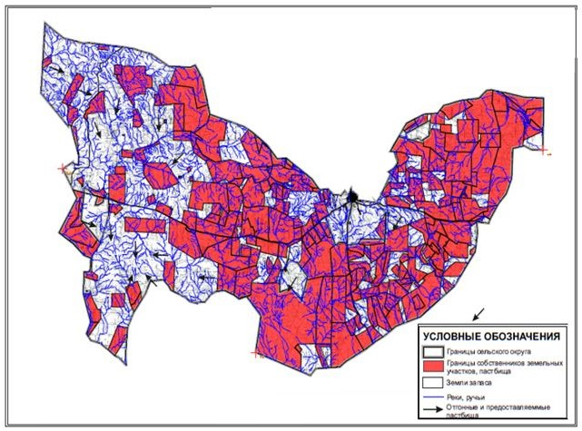

© 2012. РГП на ПХВ «Институт законодательства и правовой информации Республики Казахстан» Министерства юстиции Республики Казахстан